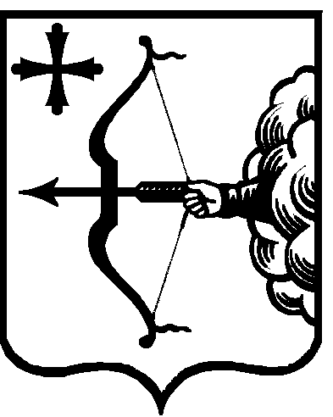
ПРАВИТЕЛЬСТВО КИРОВСКОЙ ОБЛАСТИ
ПОСТАНОВЛЕНИЕ
13.08.2019 |  |  | № | 437-П
г. Киров
О внесении изменения в постановление Правительства
Кировской области от 22.10.2014 № 6/70
Правительство Кировской области ПОСТАНОВЛЯЕТ:
- Внести изменение в раздел 1 «Общие положения» Положения
о государственной жилищной инспекции Кировской области, утвержденного постановлением Правительства Кировской области от 22.10.2014 № 6/70
«Об утверждении Положения о государственной жилищной инспекции Кировской области и признании утратившими силу некоторых постановлений Правительства Кировской области», дополнив пунктом 1.12−2 следующего содержания:
«1.12.−2. Инспекция участвует в реализации государственной политики в сфере добровольческой (волонтерской) деятельности».
- Настоящее постановление вступает в силу через десять дней после его официального опубликования.
Председатель Правительства
Кировской области А.А. Чурин

